ОПИСАНИЕ ПРОДУКТА
Продукт LOCTITE® 3298™ обладает следующими характеристиками:

Технология | Акриловая смола
Тип химического соединения | Модифицированный эфир метакрилата
Внешний вид (неотвержденный) | Зеленовато-серая вязкая жидкость^{LMS}
Компоненты | Однокомпонентный – не требует перемешивания
Вязкость | средняя
Отверждение | Анаэробная с активатором
Применение | Склеивание
Прочность | Высокая

LOCTITE® 3298™ является ударопрочным акриловым клеем для высокопрочного конструкционного склеивания. Продукт содержит связующий компонент из силана, обеспечивающий хорошую долговечность соединения стеклянных деталей. Благодаря таким активаторам, как 737™, 738™/7386™ или 740™/7407™, продукт отверждается в широком спектре температур. LOCTITE® 3298™ подходит для склеивания различных материалов, включая листовой металл и стекло, которые подвержены непрерывным или повторяющимся нагрузкам (например, мебель, контейнеры, двери).

ТИПИЧНЫЕ СВОЙСТВА НЕОТВЕРДЕВШЕГО ПРОДУКТА
Относительная плотность при 25 °C | 1,02
Температура воспламенения – см. Паспорт безопасности материала (MSDS)
Вязкость по Брукфильду - RVT, при 25 °C, мПа·с (сПз):
Шпиндель 7, частота вращения 20 об./мин. | от 17 000 до 41 000^{LMS}

ТИПИЧНЫЙ ПРОЦЕСС ОТВЕРЖДЕНИЯ

Скорость отверждения в зависимости от типа поверхности
Скорость отверждения смеси зависит от поверхности, на которую она была нанесена. На следующем графике показано изменение прочности на сдвиг с течением времени при нанесении на стальную поверхность по сравнению с другими материалами, согласно ISO 4587.
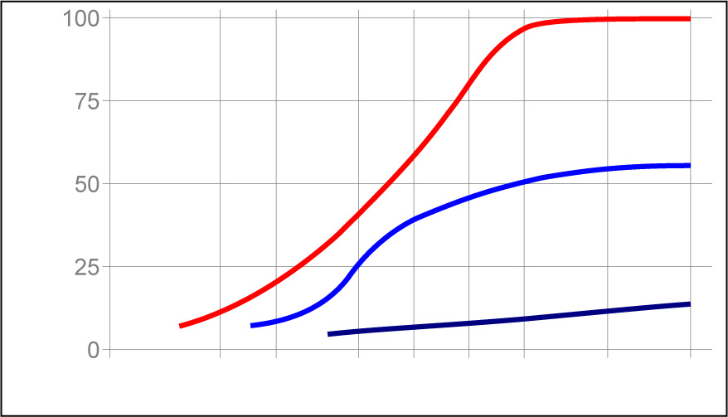
% от полной прочности при нанесении на сталь
Время отверждения, ч
Сталь (после пескоструйной обработки)
Алюминий
PVC

Зависимость скорости отверждения от ширины зазора
Скорость отверждения смеси зависит от ширины заполняемого зазора. На следующем графике показано изменение прочности на сдвиг с течением времени при нанесении на сталь для различных по толщине зазоров, согласно ISO 4587.
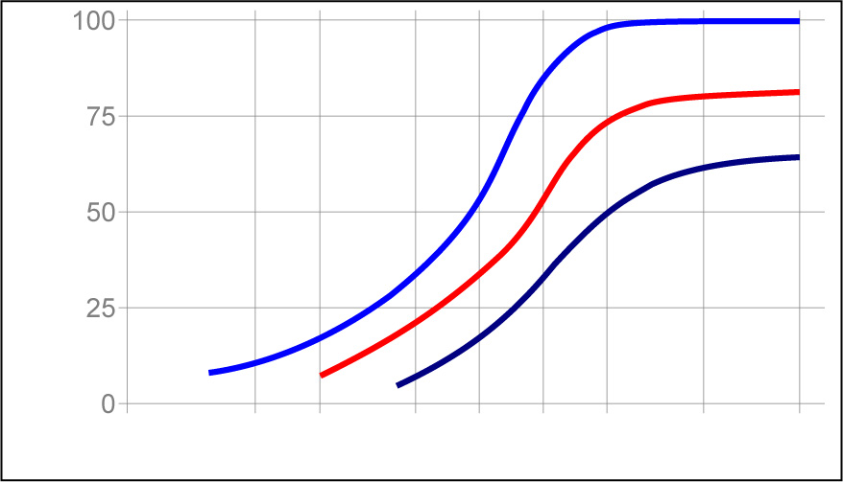
% от полной прочности при нанесении на сталь
Время отверждения, ч
0,05 мм
0,25 мм
0,5 мм

Скорость отверждения в зависимости от типа активатора
Для обеспечения отверждения данного продукта должен использоваться активатор. Скорость отверждения смеси зависит от используемого активатора. Для обеспечения оптимальной долговечности, а также для заполнения больших по толщине зазоров рекомендуется активатор 737™. Для быстрейшей фиксации или для заполнения зазоров толщиной менее 0,1 мм рекомендуется активатор 740™. Для неметаллических поверхностей предпочтительнее использовать активаторы 738™ и 740™. На нижеприведенном графике показана разница во времени набора прочности на сдвиг деталей из ПВХ при использовании различных активаторов.
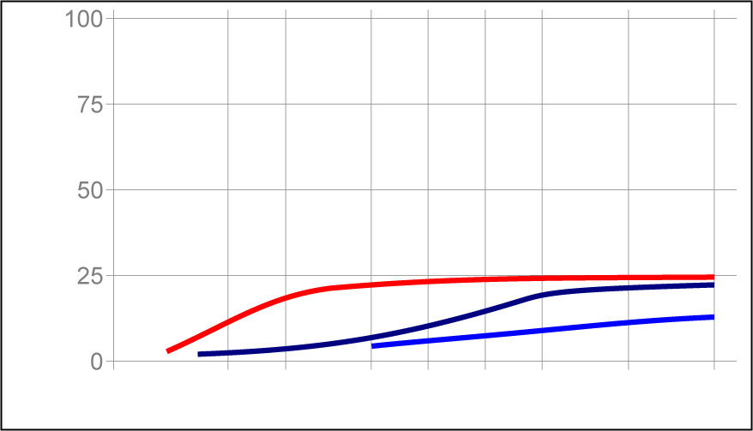
% от полной прочности при нанесении на сталь
Время отверждения, ч
Activator 737™
Activator 738™
Activator 740™
1 мин.
5 мин.
10 мин.
30 мин.
1 ч.
3 ч.
6 ч.
24 ч.
72 ч.

ТИПИЧНЫЕ СВОЙСТВА ОТВЕРДЕВШЕГО ПРОДУКТА
Физические свойства:
Коэффициент температурного расширения, согласно ISO 11359-2, K⁻¹ | 100×10⁻⁶
Коэффициент теплопроводности, согласно ISO 8302, Вт/(м·К) | 0,1
Удельная теплоёмкость, кДж/(кг·K) | 0,3

ТИПИЧНЫЕ СВОЙСТВА ОТВЕРДЕВШЕГО ПРОДУКТА
Адгезивные свойства

Прочность на сдвиг после отверждения в течение 24 часов при температуре 22 °C, активатор 7386™, нанесение 1 сторону, согласно ISO 4587:
Нержавеющая сталь (после пескоструйной обработки) | Н/мм² | ≥ 21,5^{LMS}
Нержавеющая сталь (после пескоструйной обработки) | (фунт/ дюйм²) | (≥ 3 117)
Отверждение в течение 24 ч при 22°C, активатор | 737™
Предел прочности на сдвиг, согласно ISO 4587:
Сталь (после пескоструйной обработки) | Н/мм² | от 26 до 32
Сталь (после пескоструйной обработки) | (фунт/ дюйм²) | (от 3 770 до 4 640)
Алюминий | Н/мм² | от 8 до 20
 | (фунт/ дюйм²) | (от 1 160 до 2 900)
Предел прочности на растяжение, согласно ISO 6922:
Сталь (после пескоструйной обработки) | Н/мм² | от 15 до 27
Сталь (после пескоструйной обработки) | (фунт/ дюйм²) | (от 2 175 до 3 900)
Сталь (после пескоструйной обработки) к стеклу | Н/мм² | от 11 до 26
Сталь (после пескоструйной обработки) к стеклу | (фунт/ дюйм²) | (от 1 600 до 3 770)
Прочность на отрыв "T", согласно ISO 11339:
Алюминий (после пескоструйной обработки) | Н/мм | от 4 до 6
Алюминий (после пескоструйной обработки) | (фунт/ дюйм) | (от 22 до 34)

ТИПИЧНАЯ СТОЙКОСТЬ К ВОЗДЕЙСТВИЮ ОКРУЖАЮЩЕЙ СРЕДЫ
Отверждение в течение 1 ч недели 22 °C, активатор 737™
Предел прочности на сдвиг, согласно ISO 4587:
Сталь (после пескоструйной обработки)

Прочность в нагретом состоянии
Измерено при температуре
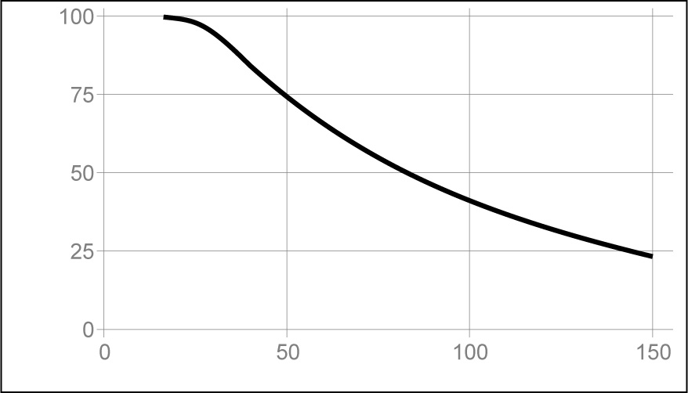
% от прочности при 22 °C
Температура, °C

Температурное старение
Старение при температуре, применяемой при испытаниях, 22 °C
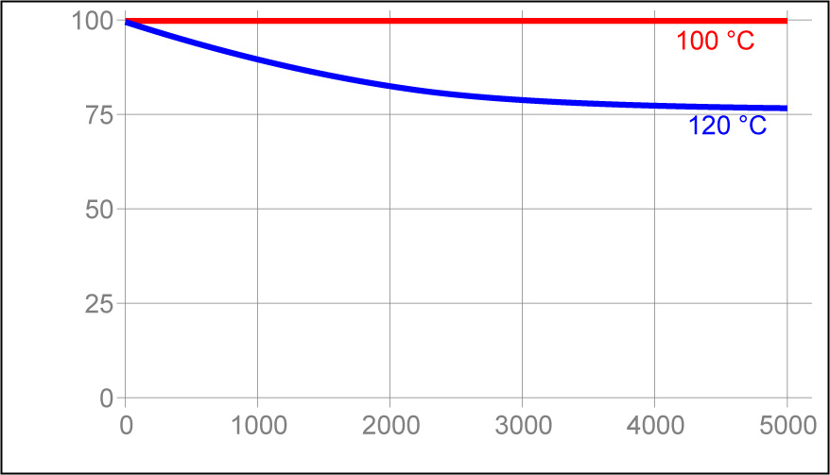
% от начальной прочности, при 22 °C
Время выдержки, ч

Стойкость к действию химикатов/растворителей
Старение при температуре, применяемой при испытаниях, 22 ℃

 |  | % от начальной прочности
Окружающая среда | °C | 100 ч | 500 ч | 1000 ч
Моторное масло (MIL-L-46152) | 125 | 100 | 100 | 100
Ацетон | 22 | 95 | 90 | 80

Предел прочности на растяжение, согласно ISO 6922:
Стальной штифт (после пескоструйной обработки) к стеклу

 |  | % от начальной прочности
Окружающая среда | °C | 100 ч | 500 ч | 1000 ч
Относительная влажность 95% | 40 | 90 | 45 | 45

ОБЩАЯ ИНФОРМАЦИЯ
Данный продукт не рекомендуется использовать в среде чистого кислорода и/или богатых кислородом сред, а также не должен быть использован в качестве герметика для хлорина или других сильных окислителей.

Информация по безопасному применению продукта содержится в паспорте безопасности материала (MSDS).

Прежде, чем применять водные растворы для очистки склеиваемых поверхностей, необходимо убедиться, что моющий раствор совместим с данным клеевым составом. В отдельных случаях моющие растворы могут оказывать негативное воздействие на свойства продукта.

Данный продукт обычно не рекомендован к применению с пластмассами (особенно с термопластическими пластмассами, которые подвержены растрескиванию от напряжения). Перед применением с такими субстратами пользователи должны убедиться в совместимости продукта.

Указания по применению
1. Для достижения наилучшего результата склеиваемые поверхности необходимо очистить и обезжирить.
2. Для обеспечения быстрого и надежного отверждения на одну из склеиваемых поверхностей необходимо нанести активатор 737™ или 7386™, а на вторую поверхность – клеящий состав. Детали должны быть соединены в течение 15 минут.
3. Рекомендованная толщина зазора после склеивания составляет 0,05 мм. Для больших по толщине зазоров (не более 0,4 мм) или для ускорения процесса отверждения на обе склеиваемые поверхности рекомендуется наносить активатор 737™ или 7386™. Детали должны быть соединены немедленно (в течение 1 минуты).
4. Остатки клеящего состава можно удалить с помощью органического растворителя.
5. Склеиваемые детали необходимо скрепить между собой до схватывания клеящего состава.
6. Прежде, чем подвергать склеиваемые изделия рабочим нагрузкам, необходимо дождаться полного отверждения клея (обычно 24 часа после сборки, в зависимости от толщины заполняемого зазора, материалов и условий окружающей среды).

Технические характеристики материала Loctite
Актуальность технических характеристик (LMS) – 10 ноября 2000 г. Указанные свойства продукта подтверждены протоколами испытаний, проведенных для каждой партии продукта. Протоколы испытаний технических характеристик продукта включают наиболее важные для пользователя параметры контроля качества. Кроме того, проводится комплексный контроль, гарантирующий неизменно высокое качество продукта. Специальные требования клиента к техническим характеристикам продукта могут быть также удовлетворены благодаря службе Henkel Quality.

Хранение
Хранить продукт в закрытой упаковке в сухом месте. Требования к хранению продукта могут быть указаны на этикетке упаковки.
Оптимальные условия для хранения: От 8 °C до 21 °C. При температуре ниже 8 °C или выше 28 °C может произойти изменение свойств продукта. Извлеченный из упаковки продукт может быть загрязнен в процессе использования. Запрещено выливать неиспользованный продукт обратно в упаковку. Корпорация Henkel не несет ответственности за качество загрязненного продукта или продукта, который хранился в условиях, отличных от указанных выше. Для получения дополнительной информации необходимо обращаться в ближайший центр технической поддержки или к представителю службы поддержки клиентов.

Перевод величин
(°C x 1,8) + 32 = °F
кВ/мм x 25,4 = В/мил
мм/25,4 = дюйм
мкм/25,4 = мил
Н x 0,225 = фунт
Н/мм x 5,71 = фунт/дюйм
Н/мм² x 145 = фунт/дюйм²
МПа x 145 = фунт/дюйм²
Н·м x 8,851 = фунт·дюйм
Н·м x 0,738 = фунт·фут
Н·мм x 0,142 = унция·дюйм
мПа·с = сП

Примечание
Содержащиеся в документе данные носят исключительно информативный характер, однако соответствуют реальным свойствам продукта. Производитель не несет ответственности за результаты испытаний, полученных другими организациями, поскольку не может контролировать проведение таких испытаний. При использовании продукта всю ответственность за его использование по назначению и применяемые методы нанесения, а также за безопасность труда персонала и защиту имущества от повреждения несет потребитель. В свете вышесказанного, корпорация Henkel отрицает все рекламации по несению гарантийных обязательств, как выраженные, так и предполагаемые, включая гарантийные обязательства по товарности или пригодности продукта к отдельному применению, возникающие из факта продажи или использования продукции корпорации Henkel. Корпорация Henkel снимает с себя ответственность за возможный ущерб, как логически вытекающий, так и случайный, включая потерю прибыли. Рассматриваемые в документе процессы или составы не следует интерпретировать в качестве основания для приоритета над патентами, которыми обладают другие производители, а также в качестве лицензии, полученной по одному из патентов, которыми обладает корпорация Henkel и которая может включать подобные процессы или составы. Корпорация Henkel рекомендует потенциальным покупателям перед внедрением какого-либо продукта в производственный процесс проводить предварительные испытания, руководствуясь приведенными в настоящем документе данными в качестве ориентира. Данный продукт может быть защищен одним или более американским или иным иностранным патентом или заявками на патент.

Использование товарных знаков
Если не указано иное, все товарные знаки, упомянутые в документе, являются товарными знаками корпорации Henkel в США и повсеместно. Знак ® обозначает товарный знак, зарегистрированный в Бюро патентов и товарных знаков США.

Ссылка 1.0

